Доступ категорий инвалидов на объект
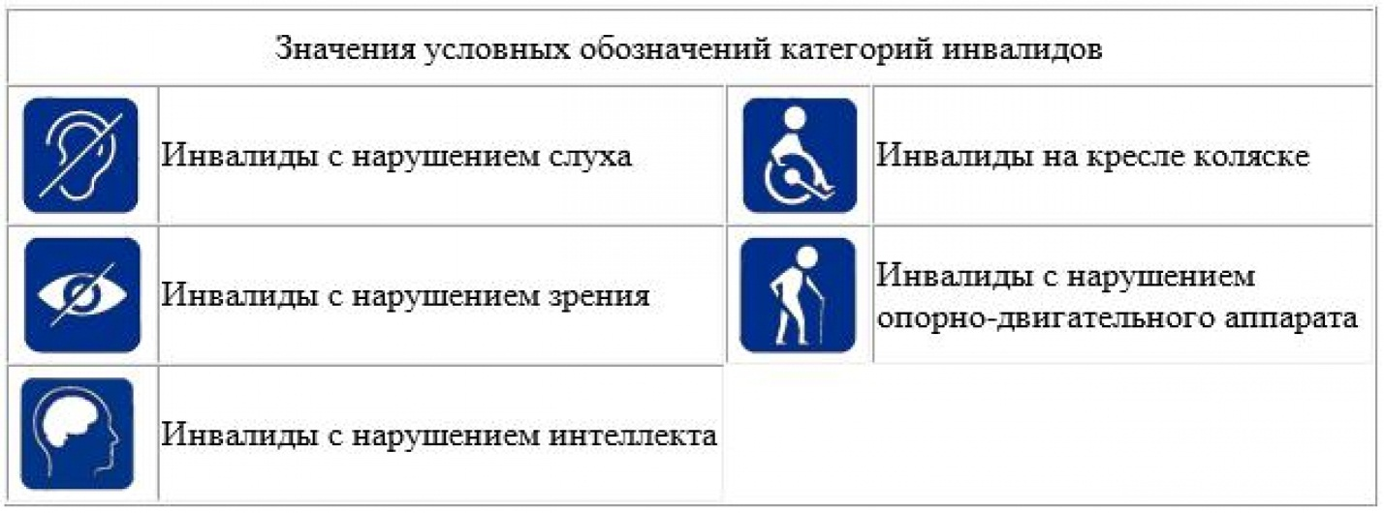

Доступ категорий инвалидов на объект (МДОБУ детский сад №32 «Росинка» п.Новошахтинский ) по зонам с сопровождением
Наименование зоны | Доступность зоны для:
Подходы к объекту | 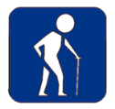
Входной узел | 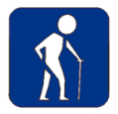  доступна частично, нужна помощь сотрудника ДОУ
Пути движения внутри здания  (1 этаж) | доступна частично, нужна помощь сотрудника ДОУ
Помещения, место обслуживания инвалидов(1этаж) | доступна частично, нужна помощь сотрудника ДОУ
Санитарно-гигиенические помещения(1 этаж) | доступна частично, нужна помощь сотрудника ДОУ
Автостоянка | Не имеется

